Управление образования Акмолинской области

Отдел образования по городу Кокшетау

«Средняя общеобразовательная школа №12 города Кокшетау»

Коммунального государственного учреждения

**Научно-исследовательская работа на тему:**

**«Какая вода полезнее?»**

**Выполнил:** Толкачёв Александр,

ученик 2 «В» класса

**Руководитель**: Толкачева А. С.

г. Кокшетау, 2022 г

ОГЛАВЛЕНИЕ

I. Введение………………………………………………………………..3 стр.

1.1. Актуальность ……………………………………………………….. 3 стр.

1. 2. Цели и задачи исследования ………………………………………. 4 стр.

II. Основная часть ……………………………………………………….. 5 стр.

2. 1. Теоретическое исследование ……………………………………… 5 стр.

2.2. Водопроводная вода ………………………………………………... 5 стр.

2.3. Кипячёная вода …………………………………………………… 5-6 стр.

2.4. Бутилированная вода ……………………………………………… ..6 стр.

2.5. Родниковая вода ……………………………………………..……….7 стр.

2.6. Фильтрованная вода ……………………………………………..…..7 стр.

III. Практические исследования ……………………. ………………..…8 стр.

3.1. Анкетирование ………………………………………………..….8-10 стр.

3.2. Эксперимент №1. Определение кислорода в воде…………….10-11 стр.

3.3. Эксперимент №2. Наличие в воде органических примесей……...11 стр.

3.4. Эксперимент № 3. Определение РН-фактора воды………….. 11-12 стр.

3.5. Эксперимент №4. Прорастание растений в воде…………….. 12-13 стр.

IV. Заключение …………………………………………………….. 14-15 стр.

Список литературы……………………………………………………... 16 стр.

**I. Введение**

Меня зовут Александр. Наша семья пьет воду из аппаратов для отчистки воды, хотя из крана течет вода. Меня заинтересовало, почему мы не пьем воду из под крана. Я пробовал пить воду из под крана, но она отличается по вкусу от фильтрованной воды, которую мы употребляем для питья. А ведь люди пьют воду из различных источников, не смотря на качество воды. Я решил выяснить из каких источников вода будет вкуснее и полезнее.

**1.1. Актуальность.**

Для человека по значимости вода занимает второе место после кислорода. Без неё наш организм не может существовать. Вода помогает пищеварению, кровообращению, выводу шлаков и усвоению витаминов. Вода нужна для поддержания нормальной температуры человеческого тела. В настоящее время вопросы качества питьевой воды не утратили своей актуальности. Качество питьевой воды связано с состоянием здоровья населения, экологической чистотой продуктов питания. Для нормального функционирования организма нужна вода, не содержащая вредных примесей и механических добавок, т.е. хорошего качества. И мне стало интересно, какую же воду мы пьем? И как в домашних условиях определить качество воды? В наше время существует проблемы качественной питьевой воды. Человеку необходимо знать, какая питьевая вода хорошо влияет на организм, а какая ему вредна.

**1.2. Цель и задачи исследования**

**Цель работы:**  выяснить, какой вид питьевой воды полезнее.

**Задачи:**

а) собрать информацию о значении воды для жизни людей;

б) провести опрос учащихся о пользе воды, о том, какую воду предпочитают пить в нашем городе.

в) изучить информацию о свойствах воды.

г) провести опыты с разными видами питьевой воды.

д) выявить влияние разных видов воды на живые организмы.

д) определить качество питьевой воды в домашних условиях;

е) сформулировать выводы по результатам работы.

**Объект исследования –** питьевая вода разных видов.

**Предмет исследования**- качество питьевой воды  
- уровень рН воды с разных источников.  
- влияние качества питьевой воды на развитие растений

**Методы исследования:**

- изучение литературы по данной теме  
- эксперимент   
- анализ   
- систематизация  
- обобщение

**Гипотеза:** не вся питьевая вода полезна для здоровья.

**II. Основная часть.**

**2.1. Теоретические исследования.**

Изучив литературу, я узнал, что вода‒это вещество, состоящее из двух молекул водорода и молекулы кислорода. Но кроме этих двух химических элементов в ней присутствуют еще и прочие химические элементы и соли, которые в различной степени влияют на жизнь всех живых организмов.

Я изучил теоретический материал о всех видах воды, которую употребляют учащиеся и их семьи нашей школы. И вот, что я узнал.

**2.2. Водопроводная вода**

Прежде, чем попасть к нам в кран, на водоочистительных станциях воду подвергают воздействию хлора. Этот процесс называется хлорированием воды.

*Преимущество* водопроводной воды состоит в том, что в результате хлорирования она становится очищенной от вирусов, микробов, личинок простейших.

*Недостаток* водопроводной воды в том, что при обеззараживании хлором в ней образуется много других веществ, вредных для человека.

**2.3. Кипячёная вода**

*Польза* такой воды в том, что при кипячении в ней умирают бактерии, вирусы, микроорганизмы. В крупных городах в водопроводе содержится

большое количество хлора и других химических примесей. Считается,

что после кипячения эти соединения обезвреживаются. Кипячёная жидкость становится мягче на вкус.

Кипячёная вода может приносить вред человеческому организму.

Лишается ряда полезных элементов: магния, кислорода, кальция.

Бесполезна против некоторых вирусов.

Хлор, содержащийся в водопроводной воде, превращается в токсические соединения.

Происходит разрушение основных молекул воды и через сутки в ней начинают размножаться бактерии.

Многие люди говорят о том, что кипяченая вода – это мертвая жидкость. При регулярном употреблении мертвой жидкости тело теряет полезные соединения и быстрее стареет. Также очень опасно повторное кипячение жидкости. При такой обработке происходит выпадение сложных металлов, несущих большую угрозу для здоровья человека. Учеными доказано, что регулярное употребление такой воды ведет к разрушению костей. Также со временем снижается иммунитет, и человек чаще получает вирусные и бактериальные инфекции.

**2.4. Бутилированная вода**

Это сырая вода, которую предварительно промышленно очистили. Она безопасна для потребления. Бутилированная вода может быть первой и высшей категории. Первая категория – это очищенная методом глубокой очистки водопроводная вода, взятая из поверхностных водоемов. Высшая категория – очищенная с помощью щадящих методов, обеззараженная ультрафиолетом, из артезианской скважины.

Бутилированная вода подразделяется на три категории: минеральную, искусственную и питьевую.

*Преимущества* употребления бутилированной воды

Чистота

Простота употребления

Легкость доставки

Длительное хранение

Отсутствие хлора

*Недостатки* употребления бутилированной воды

Дороговизна

Частое отсутствие достоверной информации

Отсутствие в воде кислорода

Невозможность определения химического состава и качества

Возможность попадания из пластмассы опасных веществ

**2.5. Родниковая вода**

Если сравнивать воду из различных природных источников, родниковая считается самой чистой. Это благодаря тому, что жидкость на своем пути проходит через естественные фильтры: слои почвы, камни, песок и различные породы. Несмотря на это, вода сохраняет полезные свойства, насыщаясь по пути кислородом и минералами. Но пить воду из родника, расположенного в черте большого города или рядом с крупными промышленными объектами, по меньшей мере рискованно. Вода из родников на территории крупных городов перенасыщена солями тяжелых металлов, бактериями и прочими вредными примесями и непригодна для употребления ни в каком виде.

*Преимущества* родниковой воды

Не подвергается воздействию хлора, других добавок, не озонируется и не проходит через искусственные фильтры.

Сохраняет природную структуру, поэтому легко усваивается организмом.

Насыщена кислородом.

В большинстве случаев не требует обработки, в том числе и кипячения.

*Из минусов следует отметить*

Сильная зависимость от окружающей среды и состава грунта.

**2.6. Фильтрованная вода**

Фильтрование воды — это отличный метод, позволяющий избавить ее от ненужных и даже опасных веществ. Таким образом, она:

*Плюсы*

- Очищается от хлора. Этот компонент придает неприятный вкус и запах. После очистки ее можно смело использовать в гигиенических целях, для мытья овощей и фруктов.

- Избавляется от примесей. Большинство из них представлены тяжелыми металлами и бактериями.

- Фильтрация на дому помогает сэкономить средства. Пользы вода из фильтра принесет гораздо больше, чем вреда.

**III. Практические исследования**

**3.1. Анкетирование**

Чтобы узнать, какую воду пьют учащиеся нашей школы, я провел анкетирование. Количество анкетирования охватил 73 учащихся 2 и 3 классов. Вопросы анкеты звучали так:

1. Знаете ли вы о роли воды в жизни человека?

2. Какую воду пьют в вашей семье?

3. Считаете ли вы, что от качества воды зависит ваше здоровье?

4. Какая вода наиболее полезная по вашему мнению?

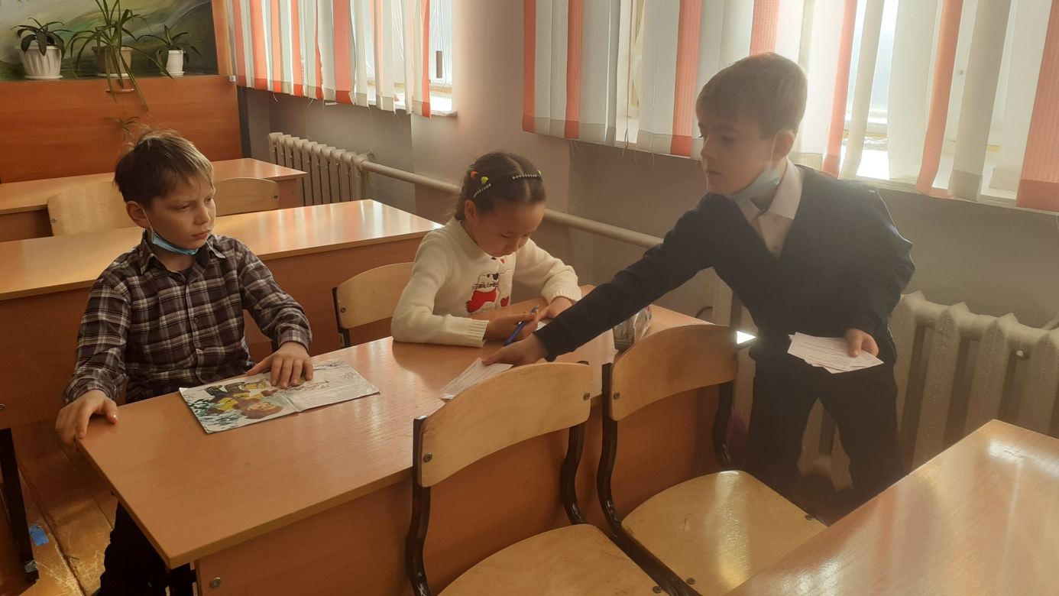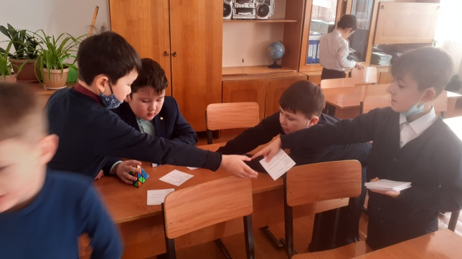

После анкетирования я подсчитал данные и получил такие результаты.

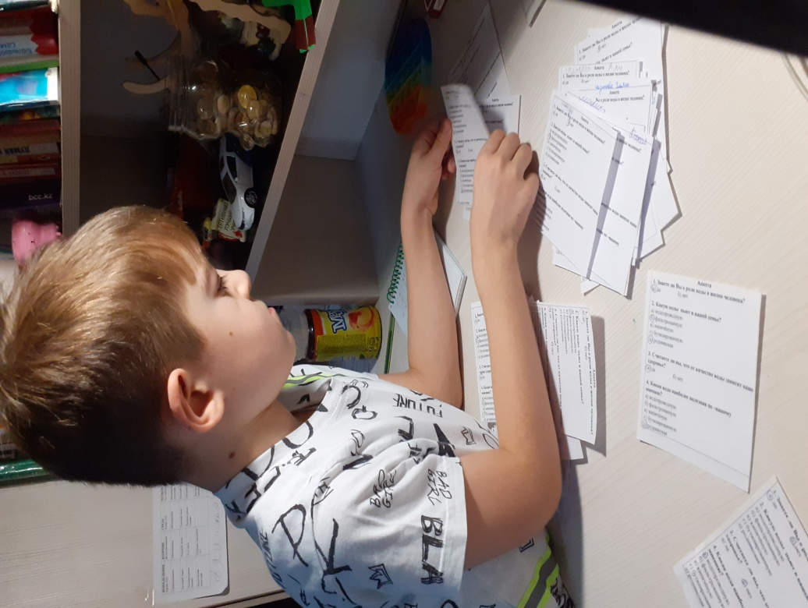

1. О роли воды знают 49 учащихся. Остальные 24 не знают о роли воды в жизни человека.

2. На вопрос «Какую воду пьют в вашей семье?» получил такие результаты.

3. На вопрос «Считаете ли вы, что от качества воды зависит ваше здоровье?»

4. На вопрос «Какая вода наиболее полезна по вашему мнению?» дали такие результаты:

Самой популярной оказалась фильтрованная вода, но исследованию подверглись все виды воды.

Определить качество воды я решил в домашних условиях и провел эксперимент.

**3.2. Эксперимент №1. Определение кислорода в воде**

Определение кислорода в воде. Я взял 5 стеклянных и прозрачных емкостей и налил в каждую воду и оставил на сутки. На стенках ёмкости появились пузырьки, что означает наличие кислорода в воде, чем больше кислорода в воде, тем больше пузырьков.

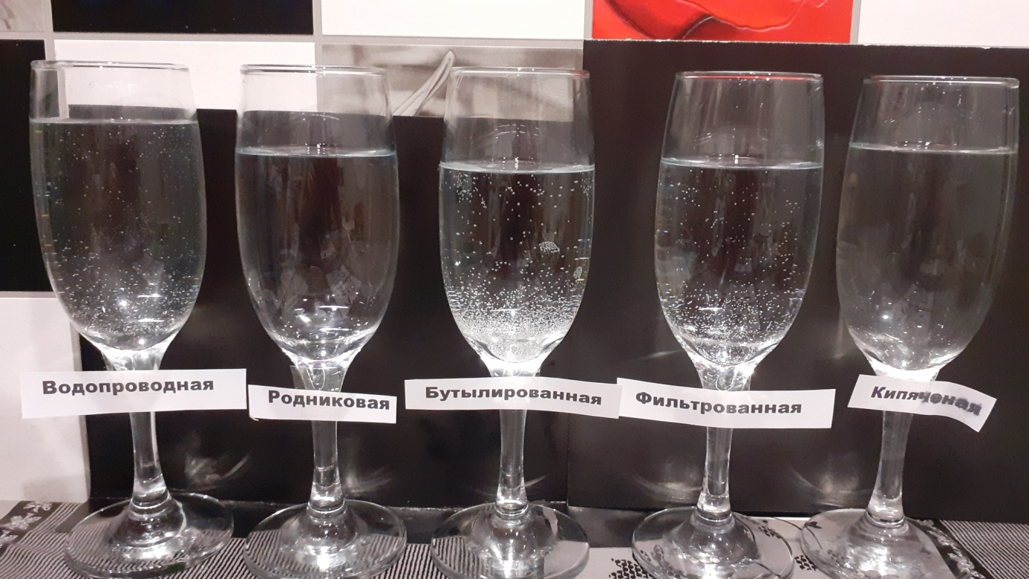

**Вывод:** в бутилированной, фильтрованной и водопроводной воде оказалось больше пузырьков, что говорит о наличии кислорода. А в родниковой и кипячённой воде содержание кислорода не оказалось. Отсутствие пузырьков в родниковой воде меня сильно удивило, так как при изучении теоретического материала я узнал, что родниковая вода богата кислородом.

|  |  |  |  |  |  |
| --- | --- | --- | --- | --- | --- |
|  | Водопроводная | Родниковая | Бутилированная | Фильтрованная | Кипяченная |
| Наличие кислорода | **+** | **-** | **+** | **+** | **-** |

**3.3. Эксперимент №2.** **Наличие в воде органических примесей**

Определение в воде органических веществ. В каждый образец нужно добавить раствор перманганата калия (марганцовки), и если окраска останется прежней, значит, что органических веществ воде не содержится**.**

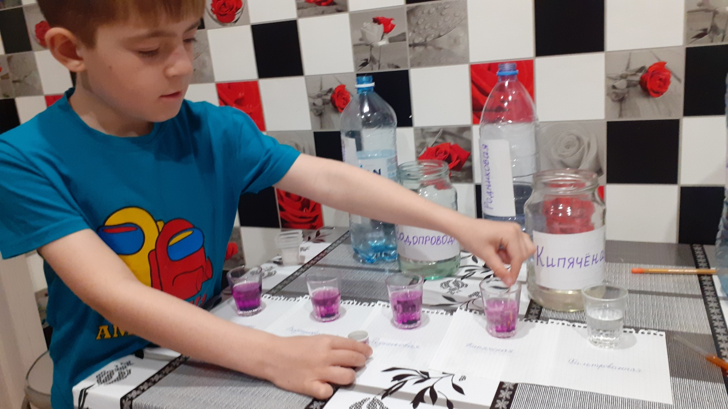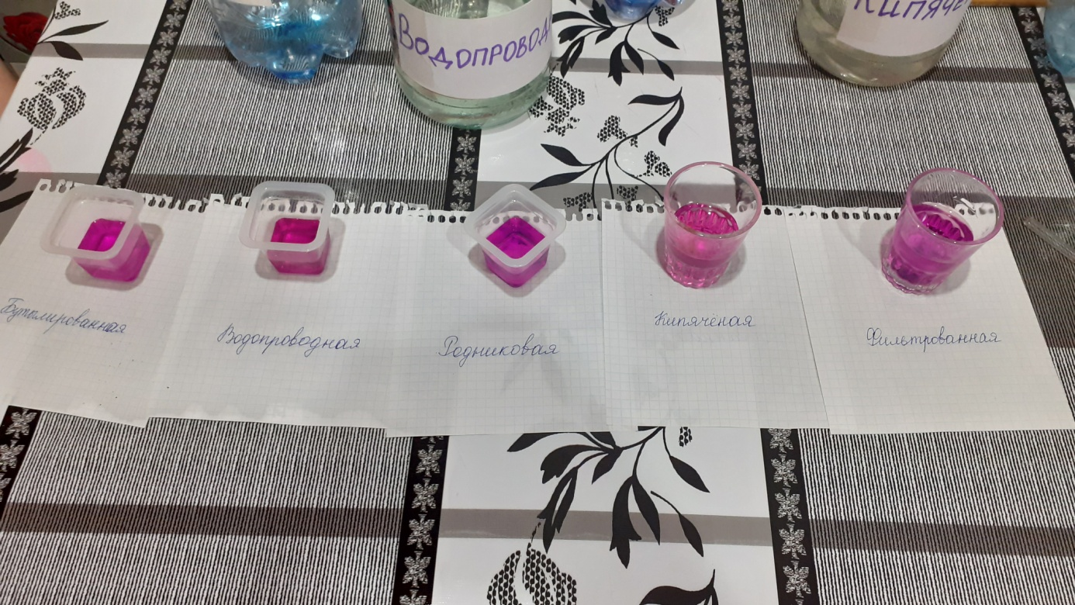

**Вывод:**  все образцы воды прошли испытание. Ни в одном из образцов химических и органических примесей не оказалось.

|  |  |  |  |  |  |
| --- | --- | --- | --- | --- | --- |
|  | Водопроводная | Родниковая | Бутилированная | Фильтрованная | Кипяченная |
| Наличие примесей | **нет** | **нет** | **нет** | **нет** | **нет** |

**3.4. Эксперимент № 3. Определение РН-фактора воды**

Я взял образцы воды и с помощью пипетки и лакмусовой бумаги определил какая среда у всех образцов воды, по изменившемуся цвету лакмуса и индикатору.

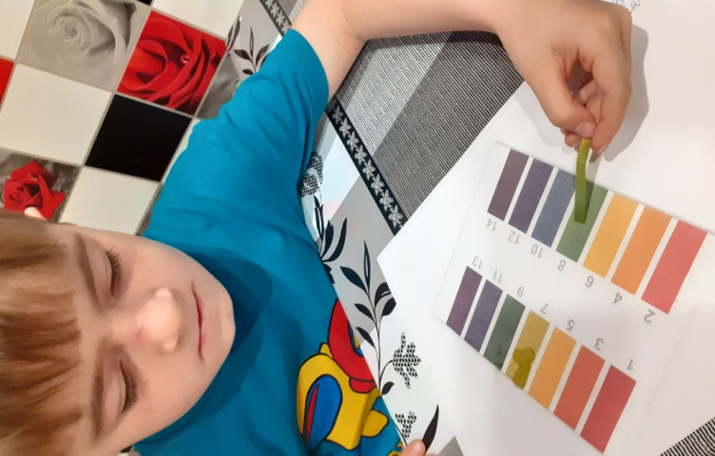

**Вывод:** Родниковая вода имеет нейтральную среду кислотно-щелочного баланса, у водопроводной воды показатель 8, относящийся к щелочной среде, что говорит о пользе для здоровья, а вот у бутилированной, фильтрованной, и кипяченной показатели 6, что относится уже к кислотной среде, говорящей о вреде организму человека.

|  |  |  |  |  |  |
| --- | --- | --- | --- | --- | --- |
|  | Водопроводная | Родниковая | Бутилированная | Фильтрованная | Кипяченная |
| Кислая среда |  |  | **+** | **+** | **+** |
| Щелочная среда | **+** |  |  |  |  |
| Нейтральная |  | **+** |  |  |  |

**3.5. Эксперимент №4. Прорастание растений в воде**

В пять ёмкостей с испытуемыми образцами воды я поместил 5 одинаковых луковиц. Оставил на окне для прорастания.

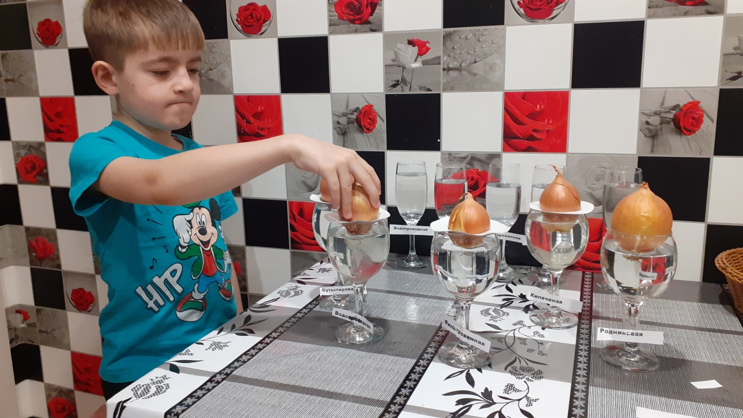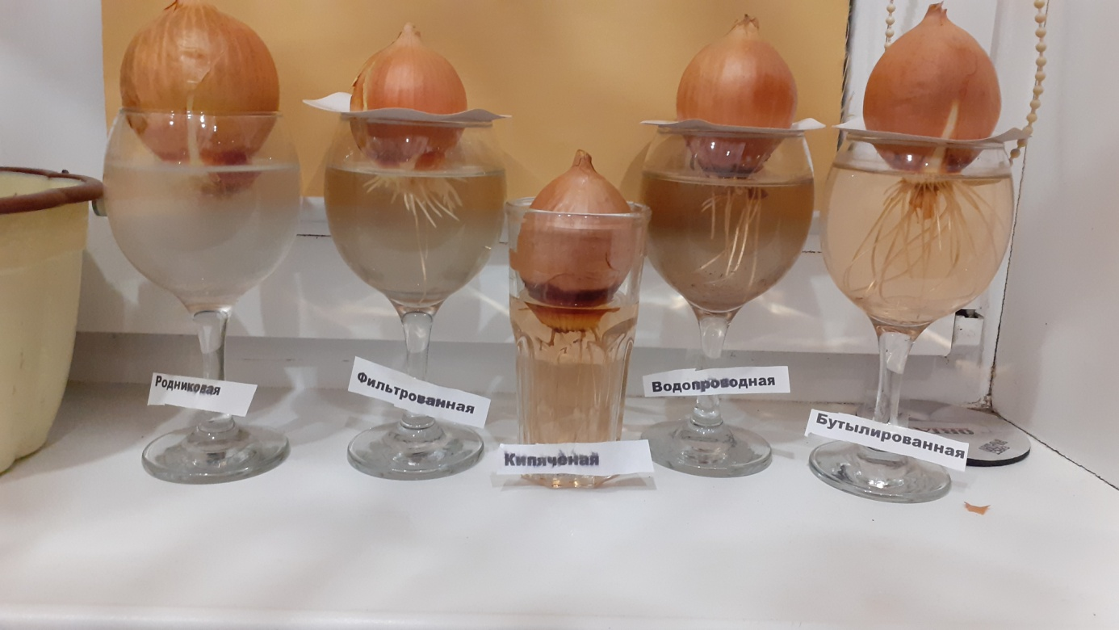

**Вывод:** в бутилированной воде и водопроводной воде корешки начали прорастать быстрее. Затем в кипяченной и фильтрованной воде. А вот в родниковой лук не пророс, и вода начала закисать. Возможно это случилось из-за качества луковицы.

|  |  |  |  |  |  |
| --- | --- | --- | --- | --- | --- |
|  | Водопроводная | Родниковая | Бутилированная | Фильтрованная | Кипяченная |
| Прорастание | **+** | - | **+** | **+** | **+** |

**IV. Заключение**

По результатам проведенной мною работы я делаю вывод:

1. Люди употребляют в пищу водопроводную, кипячёную, бутилированную, родниковую и фильтрованную воду.
2. Каждый вид воды имеет свои преимущества и недостатки.
3. Польза кипячёной воды лишь только в том, что в ней умирают бактерии, вирусы и микроорганизмы.
4. Сырая водопроводная вода однозначно полезней кипяченой, но её нужно предварительно отстаивать или фильтровать.
5. Пригодна для питья и родниковая вода, если родник не находится в черте города или рядом с крупными промышленными объектами.
6. Бутилированная вода считается безопасной для употребления при условии, что её очистка была произведена правильно.
7. Фильтрованная вода лучше для использования, если фильтр меняется вовремя.

Таким образом, питьевая вода отличается качеством и может по-разному влиять на наш организм.  Взрослые должны следить за тем, чтобы вся семья потребляла только качественную воду. При использовании питьевой воды из различных источников стоит придерживаться ряду рекомендаций. Привожу некоторые из них.

*Рекомендации* по использованию водопроводной воды

* Перед употреблением воду отстоять в течение суток из-за присутствия в ней остаточного хлора.
* Для питья необходимо очищать воду с помощью домашних фильтров, предназначенных для превращения бытовой водопроводной воды в действительно питьевую.

*Рекомендации* по использованию кипяченной воды.

* После нагревания вода должна некоторое время постоять, чтобы осадок упал на дно и химические элементы не попали в организм, нанося вред суставам, почкам и печени.
* После обработки перелить содержимое чайника в отдельную тару (лучше из стекла).
* Никогда не хранить воду в той посуде, в которой кипятили ее.
* Регулярно мыть чайник от накипи и налета.
* Не употреблять жидкость по истечении 2-3 часов после закипания, а лучше приготовить новую порцию.
* Периодически употреблять сырую очищенную жидкость.

*Рекомендации* по употреблению бутилированной воды

* Покупая питьевую бутилированную воду, обращайте внимание на ее категорию и производителя.
* Вода должна быть прозрачной, без осадка и посторонних включений.
* Бутилированная вода не должна храниться под прямыми лучами солнца, возле отопительных приборов.

*Рекомендации* по использованию родниковой воды.

* Храните воду в стеклянной простерилизованной посуде вместо пластиковой тары.
* Помещайте сосуд с водой в прохладное место. Если в помещении будет слишком тепло, в сырой воде будет происходить быстрое размножение микроорганизмов.
* Храните воду не больше одной недели, пока не произошло изменение её свойств. Ведь от этого напрямую зависит здоровье и отличное самочувствие.

**Список литературы**

# 1. Электронный ресурс. Какую воду пить лучше и полезнее <https://medside.ru/kakuyu-vodu-pit-luchshe-i-poleznee>

# 2. Электронный ресурс. 9 способов проверить качество питьевой воды в домашних условиях

# <https://biokit.ru/video-instructions/kak-proverit-kachestvo-vody/>

3. Электронный ресурс. Какую воду лучше пить

# <http://sitewater.ru/kakuyu-vodu-luchshe-pit-2.html>